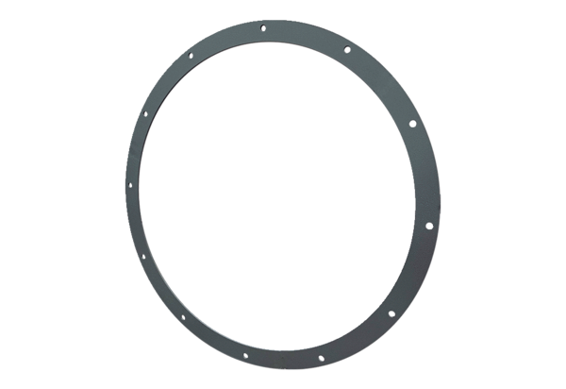Protuprirubnica GFI 71Jedinica za pakiranje: 1 komAsortiman: C
Broj artikla: 0073.0260Proizvođač: MAICO

